СЦЕНАРИЙ
ИНТЕРАКТИВНОЙ ИНТЕЛЛЕКТУАЛЬНО-ТВОРЧЕСКОЙ ИГРЫ
для обучающихся 2-х классов
«Шаг за шагом»
Дата проведения: 29 октября
Место проведения: МБОУ Лицей «Созвездие» № 131( 2 корпус), кабинеты 8,9,18,19,20
Учителя: Подобедова И.И., Новикова О.Н.,Дубровина Н.А., Берняева М.Е.,
Медведева С.А.
Цели игры :
1. Обобщить и систематизировать знания обучающихся по математике, русскому языку, литературному чтению и окружающему миру в период обучения в 1 четверти учебного года в рамках УМК «Перспективная начальная школа».
2. Развивать наблюдательность, мышление, речь учащихся, интерес к языку, исследовательские навыки, навыки работы по заданному алгоритму.
3. Воспитывать чувство товарищества и взаимопомощи.

Формирование личностных УУД: формировать умение планировать свою деятельность, аргументированно отстаивать свою точку зрения в процессе ответов на вопросы.

Формирование метапредметных УУД:
1. Различать предметы живой и неживой природы, выделять их существенные признаки, определять вещество и представлять его в 3-х состояниях..
2. Проводить наблюдения, делать выводы на основании полученных результатов .
3. Использовать материал текстов и заданий для наблюдений.
Задачи интерактивной игры , направленные на формирование познавательных УУД: анализ текстов и заданий с целью выделения существенных признаков.
Задачи интерактивной игры, направленные на формирование личностных УУД: самоопределение, ориентирующее на учет чужой точки зрения и проблему разных точек зрения.
Задачи интерактивной игры, направленные на формирование коммуникативных УУД: развитие навыков сотрудничества в группах, развитие доброжелательности, самостоятельности; взаимодействие.
Задачи интерактивной игры, направленные на формирование регулятивных УУД: взаимный контроль в совместной деятельности, оценка результатов своей деятельности.

Формы : групповая ( командная).

Оборудование: интерактивная доска , мультимедийная презентация к этапам игры, таблички с названиями станций, маршрутные листы, раздаточный материал с заданиями для станций, клей, ножницы, набор цветной бумаги, шаблон, листы белой бумаги(формат А-3), грамоты для команд-победителей.

Организационный момент

- Представление команд. В игре принимают 8 команд обучающихся в параллели 2-х классов.
- Капитанам команд выдаются маршрутные листы.
- Знакомство с условиями игры и маршрутными листами.
- По сигналу отправляющего ( зам.директора по УВР Подобедова И.И.) обучающиеся начинают передвижение по станциям, название которой в маршрутном листе стоит на первом месте. Перемещение по станциям начинается строго в установленном порядке.
- Участники команды находятся на станции определённое время( в соответствии с количеством заданий).
Станция «Угадай-ка» (кабинет № 20, учитель Подобедова И.И.)
Станция «Грамматей-ка»( кабинет № 9, учитель Дубровина Н.В.)
Станция «Считай-ка» ( кабинет № 9, учитель Новикова О.Н.)
Станция «Читай-ка» (кабинет № 18, учитель Берняева М.Е.)
Станция «Умей-ка» ( кабине № 19, учитель Медведева К.Б.)
- На станции после выполнения заданий участники получают баллы, которые записываются в маршрутном листе. На каждой станции они своего вида, разного уровня сложности и с использованием разного вида деятельности.
- Для подведения итогов игры необходима счётная комиссия.
- Представление счётной комиссии ( педагог-психолог Гурьянова С.А.).
- По результатам игры определяются победители:
1 место, 2 место, 3 место ( если две команды набирают одинаковое количество баллов, то может быть определено 2 победителя). Остальные команды-участники получают сертификат участника игры .

Ход
интеллектуально- творческой игры
«Шаг за шагом»
1.Станция «Угадай-ка» (кабинет № 20, учитель Подобедова И.И.)
1.Отгадать кроссворд ( объекты живой и неживой природы).
1)Только тронь, только тронь,
Отдёрнешь ладонь,
Обжигает трава,
Как огонь .( КРАПИВА)
2) Летом бежит,
Зимой – стоит . (РЕКА)
3) Хвост пушистый,
Мех золотистый,
В лесу живёт,
В деревне кур крадёт ( ЛИСА)
4)Непоседа , пёстрая птица,
Длиннохвостая птица, говорливая,
Самая болтливая.( СОРОКА).
5)Ну-ка, кто из Вас ответит,
Не огонь, а больно жжёт,
Не фонарь, а ярко светит,
И не пекарь, а печёт ( СОЛНЦЕ).
6) В этом белом сундучище
Мы храним на полках пищу.
На дворе стоит жарища
В сундучище – холодища. (ХОЛОДИЛЬНИК)
7)Что это за девица,
Не швея, не мастерица,
Ничего сама не шьёт,
А в иголках круглый год (ЁЛКА)
2. Разделить картинки –объекты на 2 группы:
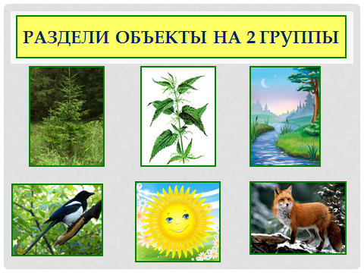
Ответ: 1 группа- дерево, крапива, лиса, сорока, 2 группа- солнце, река.
3. Определить лишний объект.
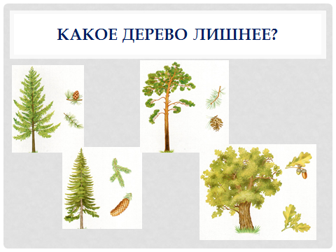
Ответ: дуб.
4. Определить, кому принадлежит голос?
Ответ:
1 | Дельфин
2 | Медведь
3 | Тигр
4 | Волк

5. Расположить планеты Солнечной системы .
Ответ: Меркурий,Венера, Земля, Марс, Юпитер, Сатурн, Уран, Нептун.
6. Отгадай, о чём это стихотворение?
- Он – прозрачный невидимка,
- Легкий и бесцветный газ.
- Невесомою косынкой
- Он окутывает нас.
- Он в лесу – густой, душистый,
- Пахнет свежестью смолистой,
- Пахнет дубом и сосной.
- Летом он бывает тёплым,
- Веет холодом зимой,
- Когда иней красит стекла
- И лежит на них каймой,
- Мы о нём не говорим.
- Просто мы его вдыхаем –
- Он ведь нам необходим!
Ответ: воздух.
7. Определите состояние воды.
Ответ: 1- жидкое, 2- твёрдое, 3- газообразное.
РАЗДАТОЧНЫЙ МАТЕРИАЛ
СТАНЦИЯ «Угадай-ка»
КОМАНДА 2 - ___ класса
1 задание | Отгадай кроссворд:
2 задание
3 задание
4 задание | Кому принадлежит этот голос?  1  2  3  4
5 задание
6 задание

7 задание | 1  2  3

2.Станция «Считай-ка» (кабинет № 8, учитель Новикова О.Н.)
1.Решить весёлые задачки.
Два цыплёнка стоят,
Два в скорлупке сидят
Шесть яиц под крылом
У наседки лежат.
Сосчитай поточней,
Отвечай поскорей:
Сколько будет цыплят
У наседки моей? Ответ: 10.

Посадила бабка в печь
Пирожки с капустой печь
Для Наташи, Коли, Вовы
Пирожки уже готовы.
Да еще один пирог
Кот под лавку уволок.
Да в печи четыре штуки.
Пироги считают внуки.
Если можешь, помоги
Сосчитать все пироги! Ответ: 8

У стены стоят кадушки.
В каждой ровно по лягушке.
Если было пять кадушек,
Сколько было в них лягушек? Ответ: 5

Было в детском магазине
Десять кукол на витрине.
Куколку одну купили
Папа с мамою для Лили.
Сколько кукол на витрине
Осталось в детском магазине? Ответ : 9

Расставил Андрюшка
В два ряда игрушки.
Рядом с мартышкой –
Плюшевый мишка
Вместе с лисой – зайка косой.
Следом за ними – ёж и лягушка.
Сколько игрушек
Расставил Андрюшка? Ответ: 6

2.
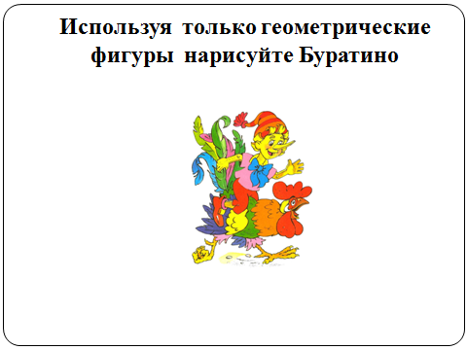
Ответ: оцениваются только использование геометрических фигур: чем больше.
3.

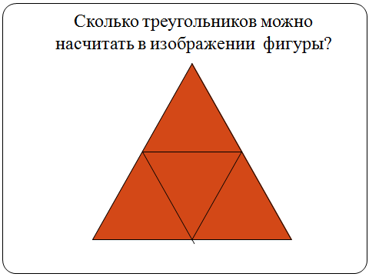 Ответ: 5.
4.
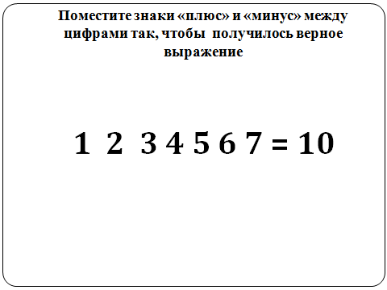 Ответ: 1+2-3+4+5-6+7=10
5. Решить примеры и записать пословицу:
10 | 20 | 30 | 40 | 50 | 30 |  | 60 | 70 | 30 | 80
100 |  |  | 40 | 30 | 10 | 20 | 30 | 40 | 50 | 30
80 | 50 | 90 | 100

У | 100-90
Ч | 65-45
Е | 15+15
Н | 32+8
Ь | 25+25
С | 72-12
В | 47+23
Т | 89-9
М | 45+45
А | 81+19

Ответ: Ученье - свет, а неученье – тьма.

РАЗДАТОЧНЫЙ МАТЕРИАЛ
СТАНЦИЯ «Считай-ка»
КОМАНДА 2 - ___ класса
1 задание | 1) 2) 3) 4) 5)
2 задание | 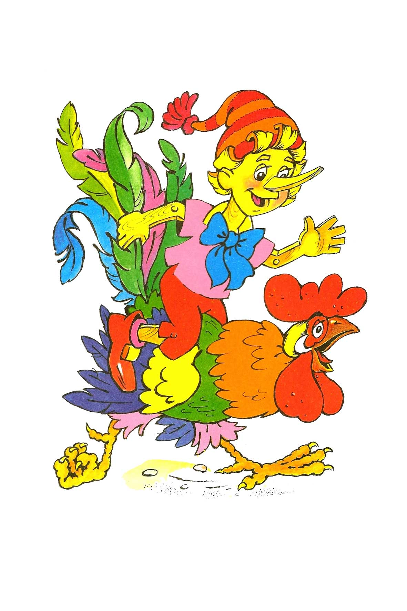
- задание

4 задание | 1 2 3 4 5 6 7 = 10
5 задание | 10 20 30 40 50 30 60 70 30 80  100 40 30 10 20 30 40 50 30  80 50 90 100  У 100-90  Ч 65-45  Е 15+15  Н 32+8  Ь 25+25  С 72-12  В 47+23  Т 89-9  М 45+45  А 81+19

3 .Станция «Грамматей-ка » (кабинет № 9, учитель Дубровина Н.В.)
- Отгадайте ребусы.
Ответ: деревня, дворец, вариант, какаду, олень.
- Исправьте ошибки Замените буквы так, чтобы рисунки соответствовали названиям.
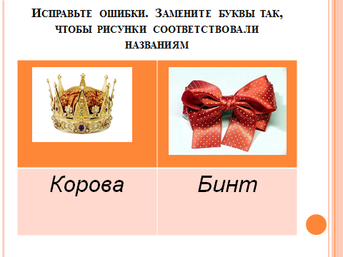

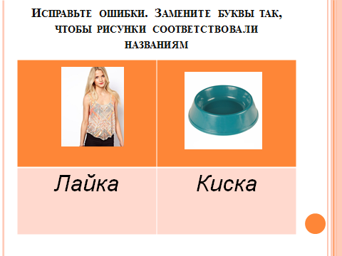

Ответ: корона, бант, майка, миска.

3.
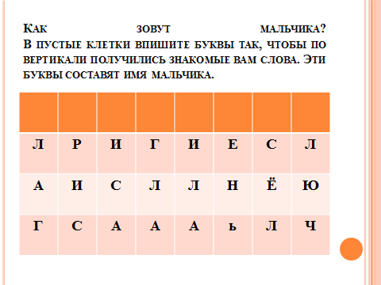
Ответ: Филиппок.
6.Игра «Из одного несколько». Слово «Первоклассница».
Ответ: чем больше слов собрали, тем выше балл.
7.
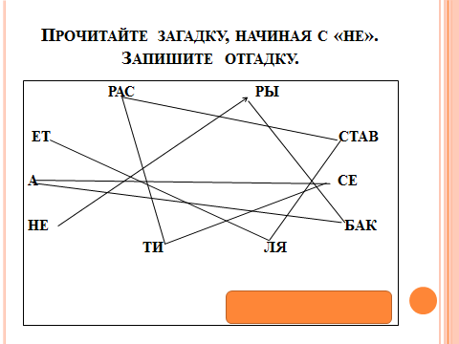

Ответ: Не рыбак , а сети расставляет (паук).
РАЗДАТОЧНЫЙ МАТЕРИАЛ
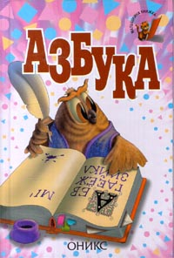 СТАНЦИЯ «Грамматей-ка»
КОМАНДА 2 - ___ класса
1 задание  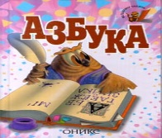 | 1) 2) 3) 4) 5)
2 задание | КОРОВА БИНТ  ЛАЙКА КИСКА
- задание | 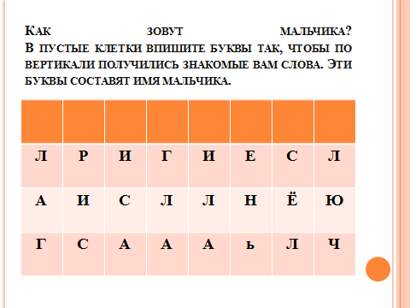
4 задание | Первоклассница  1 6  2 7  3 8  4 9  5 10
5 задание | 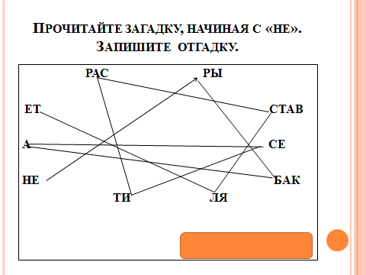

4.Станция «Читай-ка » (кабинет № 18, учитель Берняева М.Е.)
1.
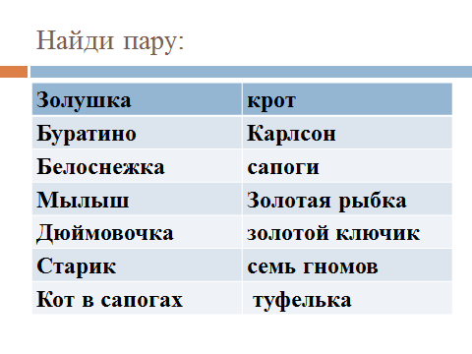
Ответ: Золушка- туфелька, Буратино-золотой ключик, Белоснежка- семь гномов, Малыш – Карлсон, Дюймовочка- крот, Старик – золотая рыбка, кот в сапогах – сапоги.
2.Ответить на вопросы по сказкам А.С.Пушкина:
- Сколько раз кинул старик невод, прежде чем поймал золотую рыбку? ( 2 раза)
- Что было на маковке у старухи в «Сказке о рыбаке и рыбке», когда она была столбовой дворянкой?(кичка)
- Сколько желаний старухи в «Сказке о рыбаке и рыбке», исполнила Золотая рыбка? ( 3)

- Вставьте слова , названия признаков в отрывок из стихотворения А.С.Пушкина
У лукоморья дуб ЗЕЛЁНЫЙ,
ЗЛАТАЯ цепь на дубе том;
И днём и ночью кот УЧЁНЫЙ
Всё ходит по цепи кругом;
Идёт направо – песнь заводит,
Налево – сказку говорит.
Там чудеса: там леший бродит,
Русалка на ветвях сидит;
Там на НЕВИДИМЫХ дорожках
Следы НЕВИДАННЫХ зверей;
Избушка там на КУРЬИХ ножках
Стоит без окон, без дверей……

4.Закончите название произведения:
Ответ: Как Братец Кролик перехитрил Братца Кролика»
«Как собака с кошкой враждовали»
«Почему у Братца Опоссума голый хвост»
«Прелестные приключения»
«Бесконечные стихи»
«Чучело – мяучело».

5.

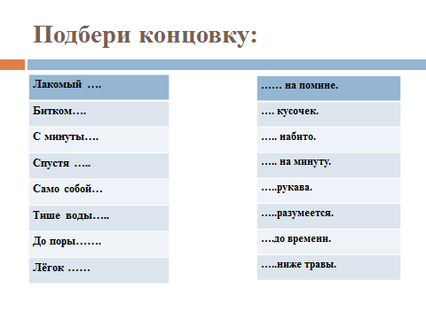
Ответ: Лакомый кусочек. Битком набито. С минуты на минуту. Спустя рукава. Само собой разумеется. Тише воды, ниже травы.
До поры, до времени. Лёгок на помине.
РАЗДАТОЧНЫЙ МАТЕРИАЛ
СТАНЦИЯ «Читай-ка»
КОМАНДА 2 - ___ класса
1 задание | Найди пару:  Золушка крот  Буратино Карлсон  Белоснежка сапоги  Малыш Золотая рыбка  Дюймовочка золотой ключик  Старик семь гномов  Кот в сапогах туфелька
2 задание | 1 2 3
- задание | У лукоморья дуб……. ….;  ……….. цепь на дубе том;  И днём и ночью кот ………  Всё ходит по цепи кругом;  Идёт направо – песнь заводит,  Налево – сказку говорит.  Там чудеса: там леший бродит,  Русалка на ветвях сидит;  Там на ………… дорожках  Следы ………… зверей;  Избушка там на …….. ножках  Стоит без окон, без дверей……
4 задание | - «Как Братец Кролик перехитрил ………………»  - «Почему у братца опоссума…………»  - «Как собака с кошкой………»  - «Прелестные…………………….»  - «Бесконечные………………….»  - «Чучело-……………………………»
5 задание | Лакомый …. …… на помине.  Битком…. …. кусочек.  С минуты…. ….. набито.  Спустя ….. ….. на минуту.  Само собой… …..рукава.  Тише воды….. …..разумеется.  До поры……. ….до времени.  Лёгок …… …..ниже травы.
5. Станция «Умей-ка» ( кабинет № 19, учитель Медведева С.А.)
Ребят ваше путешествие продолжится на станции «Умей-ка»
- Посмотрите на экран.
Участники смотрят на экран. Учитель загадывает загадку.
- Опустели поля,
Листья пожелтели,
Поливает землю дождик,
Наступает…?
Ребята отвечают «Осень».
«Молодцы, теперь мы с вами поговорим о том, что осенью меняет цвет.
С Весны на ветке он рос и зеленел,
Настала осень, пожелтел,
А ветер дунул, полетел…»
Ребята отвечают «Лист»
Теперь посмотрите, пожалуйста, перед вами лежит инструкция по созданию творческого панно «Осеннее дерево» . Внимательно ознакомитесь с планом действий.
Инструкция для работы
1. Возьмите прямоугольный шаблон и коричневую бумагу, обведите и вырежете;
2. Нарисуйте по шаблону овал на бумаге оранжевого цвета, вырежете;
3. Листья обводим и вырезаем из бумаги жёлтого и красного цвета;
4. Теперь собираем панно на листе формата А3;
5. Придумываем название нашей работе и записываем в рамочке внизу работы.
Молодцы, у вас получились чудесные деревья!, команды получают баллы и отправляются на другую станцию
Ответ: выбираем правильно выполненное по алгоритму панно «Осеннее дерево».

